

**Об утверждении регламентов государственных услуг, оказываемых в сфере семьи и детей**

***Утративший силу***

Постановление акимата Карагандинской области от 23 июня 2015 года № 34/18. Зарегистрировано Департаментом юстиции Карагандинской области 30 июля 2015 года № 3355. Утратило силу постановлением акимата Карагандинской области от 3 мая 2018 года № 20/02

      Сноска. Утратило силу постановлением акимата Карагандинской области от 03.05.2018 № 20/02 (вводится в действие по истечении десяти календарных дней после дня его первого официального опубликования).

      В соответствии с Законом Республики Казахстан от 15 апреля 2013 года "О государственных услугах", приказом Министра образования и науки Республики Казахстан от 13 апреля 2015 года № 198 "Об утверждении стандартов государственных услуг, оказываемых в сфере семьи и детей" (зарегистрирован в Реестре государственной регистрации нормативных правовых актов за № 11184), акимат Карагандинской области **ПОСТАНОВЛЯЕТ:**

      1. Утвердить прилагаемые:

      1) регламент государственной услуги "Назначение единовременной денежной выплаты в связи с усыновлением ребенка-сироты и (или) ребенка, оставшегося без попечения родителей";

      2) регламент государственной услуги "Прием документов и выдача направлений на представление отдыха детям из малообеспеченных семей в загородных и пришкольных лагерях";

      3) регламент государственной услуги "Постановка на учет лиц, желающих усыновить детей".

      2. Контроль за исполнением настоящего постановления возложить на курирующего заместителя акима области.

      3. Настоящее постановление вводится в действие по истечении десяти календарных дней после дня его первого официального опубликования.

|  |  |
| --- | --- |
| Аким области | Н. Абдибеков |

|  |  |
| --- | --- |
|  | Утвержден  Постановлением акимата  Карагандинской области  от 23 июня 2015 года  № 34/18 |

**Регламент государственной услуги**  
**"Назначение единовременной денежной выплаты в связи с усыновлением ребенка-сироты и (или) ребенка, оставшегося без попечения родителей"**

      Сноска. Регламент – в редакции постановления акимата Карагандинской области от 01.09.2016 № 64/04 (вводится в действие по истечении десяти календарных дней после его первого официального опубликования).

**1. Общие положения**

      1. Государственная услуга "Назначение единовременной денежной выплаты в связи с усыновлением ребенка-сироты и (или) ребенка, оставшегося без попечения родителей" (далее – государственная услуга) оказывается местными исполнительными органами районов и городов областного значения (далее – услугодатель).  
      Прием заявления и выдача результата оказания государственной услуги осуществляются через:  
      1) канцелярию услугодателя;  
      2) веб-портал "электронного правительства" www.egov.kz (далее -портал).  
      2. Форма оказания государственной услуги – бумажная и (или) электронная (полностью автоматизированная).  
      3. Результат оказания государственной услуги – решение о назначении единовременной денежной выплаты в связи с усыновлением ребенка-сироты и (или) ребенка, оставшегося без попечения родителей по форме согласно приложению 1 к Стандарту государственной услуги "Назначение единовременной денежной выплаты в связи с усыновлением ребенка-сироты и (или) ребенка, оставшегося без попечения родителей", утвержденным приказом Министра образования и науки Республики Казахстан от 13 апреля 2015 года № 198 "Об утверждении стандартов государственных услуг, оказываемых в сфере семьи и детей" (зарегистрирован в Реестре государственной регистрации нормативных правовых актов за № 11184), (далее **–** Стандарт).  
      Форма предоставления результата оказания государственной услуги – электронная и (или) бумажная.  
      В случае обращения услугополучателя за результатом оказания государственной услуги на бумажном носителе результат оказания государственной услуги оформляется в электронной форме, распечатывается, заверяется печатью и подписью уполномоченного лица услугодателя.   
      На портале результат оказания государственной услуги направляется и хранится в "личном кабинете" услугополучателя в форме электронного документа, подписанного электронной цифровой подписью (далее - ЭЦП) уполномоченного лица услугодателя.

**2. Описание порядка действий структурных подразделений (работников) услугодателя в процессе оказания государственной услуги**

      4. Основанием для начала процедуры (действия) по оказанию государственной услуги является заявление физических лиц с предоставлением необходимых документов, указанных в пункте 9 Стандарта или запрос в форме электронного документа, подписанный ЭЦП услугополучателя.  
      5. Содержание каждой процедуры (действия), входящей в состав процесса оказания государственной услуги:  
      1) канцелярия услугодателя осуществляет прием документов и осуществляет их регистрацию – 20 (двадцать) минут;  
      результат - направление документов на резолюцию руководителю услугодателя;  
      2) руководитель услугодателя рассматривает документы и назначает ответственного специалиста – один рабочий день;  
      результат - определение ответственного специалиста для исполнения;  
      3) ответственный специалист рассматривает документы на соответствие предъявляемым требованиям, предусмотренным пунктом 9 Стандарта и готовит проект решения о назначении единовременной денежной выплаты в связи с усыновлением ребенка-сироты и (или) ребенка, оставшегося без попечения родителей (детей) по форме согласно приложению 1 Стандарта – 5 (пять) рабочих дней;  
      результат - направление решения на подпись руководителю услугодателя;  
      4) руководитель услугодателя рассматривает проект решения и подписывает – 1 (один) рабочий день;  
      результат - направление результата государственной услуги на регистрацию в канцелярию услугодателя;   
      5) канцелярия услугодателя выдает услугополучателю результат государственной услуги - 15 (пятнадцать) минут;  
      результат – выдача услугополучателю результата государственной услуги.

**3. Описание порядка взаимодействия структурных подразделений (работников) услугодателя в процессе оказания государственной услуги**

      6. Перечень структурных подразделений (работников) услугодателя, которые участвуют в процессе оказания государственной услуги:  
      1) сотрудник канцелярии услугодателя;  
      2) руководитель услугодателя;  
      3) ответственный специалист услугодателя.  
      7. Описание последовательности процедур (действий) между структурными подразделениями (работниками) с указанием длительности каждой процедуры (действия):  
      1) сотрудник канцелярии услугодателя направляет документы руководителю для наложения резолюции – 20 (двадцать) минут;  
      2) руководитель услугодателя накладывает резолюцию, отправляет документы ответственному специалисту – 1 (один) рабочий день;  
      3) ответственный специалист услугодателя готовит проект решения о назначении единовременной денежной выплаты в связи с усыновлением ребенка-сироты и (или) ребенка, оставшегося без попечения родителей – 5 (пять) рабочих дней;  
      4) руководитель услугодателя подписывает проект решения о назначении единовременной денежной выплаты в связи с усыновлением ребенка-сироты и (или) ребенка, оставшегося без попечения родителей – 1 (один) рабочий день;  
      5) направление подписанного руководителем результата оказания государственной услуги услугополучателю – 15 (пятнадцать) минут.  
      Сноска. Пункт 7 изложен в новой редакции на казахском языке, текст на русском языке не меняется постановлением акимата Карагандинской области от 12.05.2017 № 29/07 (вводится в действие по истечении десяти календарных дней после дня его первого официального опубликования).  
      8. Подробное описание последовательности процедур (действий), взаимодействий структурных подразделений (работников) услугодателя в процессе оказания государственной услуги отражается в справочнике бизнес-процессов оказания государственной услуги согласно приложению 1 к настоящему регламенту государственной услуги "Назначение единовременной денежной выплаты в связи с усыновлением ребенка-сироты и (или) ребенка, оставшегося без попечения родителей".

**4. Описание порядка взаимодействия с Государственной корпорацией "Правительство для граждан" и (или) иными услугодателями, а также порядка использования информационных систем в процессе оказания государственной услуги**

      9. Описание порядка обращения при оказании государственной услуги  
      через портал и последовательности процедур (действий) услугодателя и услугополучателя:  
      1) услугополучатель осуществляет регистрацию на портале с помощью индивидуального идентификационного номера (далее – ИИН) , а также пароля;  
      2) процесс 1 - ввод услугополучателем ИИН и пароля (процесс авторизации) на портале для получения услуги;  
      3) условие 1 - проверка на портале подлинности данных о зарегистрированном услугополучателе через ИИН и пароль;  
      4) процесс 2 - формирование порталом сообщения об отказе в авторизации в связи с имеющимися нарушениями в данных услугополучателя;  
      5) процесс 3 - выбор услугополучателем услуги, указанной в настоящем регламенте, вывод на экран формы запроса для оказания услуги и заполнение услугополучателем формы (ввод данных) с учетом ее структуры и форматных требований, прикрепление к форме запроса необходимых копий документов в электронном виде, а также выбор услугополучателем регистрационного свидетельства, подписанного ЭЦП для удостоверения (подписания) запроса;   
      6) условие 2 – проверка на портале срока действия регистрационного свидетельства ЭЦП и отсутствия в списке отозванных (аннулированных) регистрационных свидетельств, а также соответствия идентификационных данных (между ИИН, указанным в запросе и ИИН, указанным в регистрационном свидетельстве ЭЦП);  
      7) процесс 4 – формирование сообщения об отказе в запрашиваемой услуге в связи с неподтверждением подлинности ЭЦП услугополучателя;  
      8) процесс 5 – направление электронного документа (запроса услугополучателя), удостоверенного (подписанного) ЭЦП услугополучателя через шлюз электронного правительства (далее – ШЭП) в автоматизированном рабочем месте регионального шлюза электронного правительства (далее – АРМ РШЭП) для обработки запроса услугодателем;  
      9) условие 3 – проверка услугодателем соответствия приложенных услугополучателем документов и оснований для оказания услуги;  
      10) процесс 6 – формирование сообщения об отказе в запрашиваемой услуге в связи с имеющимися нарушениями в документах услугополучателя;  
      11) процесс 7 – получение услугополучателем результата услуги (уведомление в форме электронного документа), сформированного АРМ РШЭП.   
      10. Функциональные взаимодействия информационных систем, задействованных в оказании государственной услуги через портал, приведены диаграммой согласно приложению 2 к настоящему Регламенту.

|  |  |
| --- | --- |
|  | Приложение 1 к регламенту государственной услуги "Назначение единовременной денежной выплаты в связи с усыновлением ребенка-сироты и (или) ребенка, оставшегося без попечения родителей" |

**Справочник бизнес-процессов оказания государственной услуги "Назначение единовременной денежной выплаты в связи**  
**с усыновлением ребенка-сироты и (или) ребенка, оставшегося без попечения родителей"**

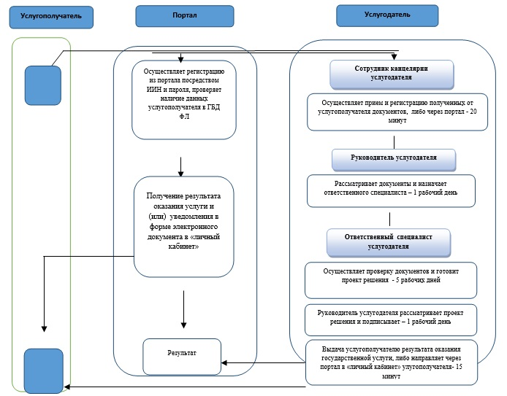

      Условные обозначения:



|  |  |
| --- | --- |
|  | Приложение 2 к регламенту государственной услуги "Назначение единовременной денежной выплаты в связи с усыновлением ребенка-сироты и (или) ребенка, оставшегося  без попечения родителей" |

**Диаграмма функционального взаимодействия информационных систем, задействованных в оказании государственной услуги через портал**

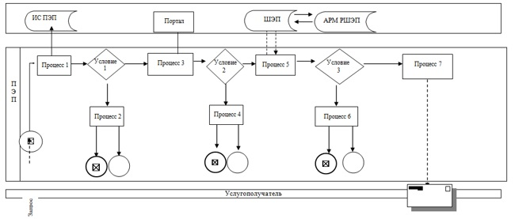

      Условные обозначения:

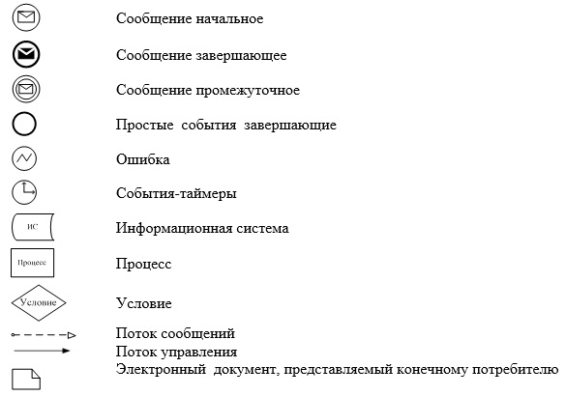

|  |  |
| --- | --- |
|  | Утвержден  постановлением акимата  Карагандинской области  от 23 июня 2015 года  № 34/18 |

**Регламент государственной услуги**  
**"Прием документов и выдача направлений на предоставление отдыха детям из малообеспеченных семей в загородных и пришкольных лагерях"**  
**1. Общие положения**

      1. Государственная услуга "Прием документов и выдача направлений на предоставление отдыха детям из малообеспеченных семей в загородных и пришкольных лагерях" (далее – государственная услуга) оказывается местными исполнительными органами, организациями образования районов и городов Карагандинской области (далее – услугодатель).

      Прием заявления и выдача результата оказания государственных услуг осуществляется через канцелярию услугодателя.

      2. Форма оказания государственной услуги: бумажная.

      3. Результатом оказания государственной услуги – направление в загородные и пришкольные лагеря, согласно стандарту государственной услуги "Прием документов и выдача направлений на предоставление отдыха детям из малообеспеченных семей в загородных и пришкольных лагерях", утвержденному приказом Министра образования и науки Республики Казахстан от 13 апреля 2015 года № 198 "Об утверждении стандартов государственных услуг, оказываемых в сфере семьи и детей" (зарегистрирован в Реестре государственной регистрации нормативных правовых актов за № 11184) (далее – Стандарт).

      Форма предоставления результата оказания государственной услуги: бумажная.

**2. Описание порядка действий структурных подразделений**  
**(работников) услугодателя в процессе оказания**  
**государственной услуги**

      4. Основанием для начала процедуры (действия) по оказанию государственной услуги является заявление с предоставлением необходимых документов, указанных в пункте 9 Стандарта.

      5. Содержание процедур (действий), входящих в состав процесса оказания государственной услуги, длительность выполнения, сроки осуществления:

      действие 1 - прием и регистрация документов сотрудником канцелярии отдела, передача документов руководителю отдела - 20 минут;

      действие 2 - рассмотрение документов руководителем отдела, передача документов специалисту отдела – 30 минут;

      действие 3 - рассмотрение документов специалистом, на соответствие предъявляемым требованиям предусмотренным пунктом 9 Стандарта и подготовка направления в загородные и пришкольные лагеря – десять рабочих дней;

      действие 4 - подписание результата государственной услуги руководителем отдела - 20 минут;

      действие 5 - направление подписанного руководителем отдела результата оказания государственной услуги услугополучателю – один рабочий день.

      Срок оказания государственной услуги:

      с момента сдачи пакета документов услугодателю – пятнадцать рабочих дней.

      6. Результатом процедуры (действия) по оказанию государственной услуги по действию 1, указанному в пункте 5 настоящего регламента, является передача документов руководителю отдела. Передача документов руководителю отдела является основанием для начала выполнения действия 2, указанного в пункте 5 настоящего регламента. Результатом действия 2, указанного в пункте 5 настоящего регламента, является рассмотрение документов руководителем отдела и передача документов специалисту отдела, которые являются основанием для начала выполнения действия 3, указанного в пункте 5 настоящего регламента. Результатом по действию 3, указанному в пункте 5 настоящего регламента является рассмотрение документов специалистом отдела на соответствие предъявляемым требованиям, предусмотренным пунктом 9 Стандарта и подготовка решения, которое является основанием для начала выполнения действия 4, указанного в пункте 5 настоящего регламента. Результатом по действию 4, указанному в пункте 5 настоящего регламента является подписание результата оказания государственной услуги руководителем отдела, который является основанием для начала выполнения действия 5 указанного в пункте 5 настоящего регламента. Результатом по действию 5, указанному в пункте 5 настоящего регламента является направление подписанного руководителем отдела результата оказания государственной услуги услугополучателю.

**3. Описание порядка взаимодействия структурных подразделений**  
**(работников) услугодателя в процессе оказания**  
**государственной услуги**

      7. Перечень структурных подразделений (работников) услугодателя, которые участвуют в процессе оказания государственной услуги:

      1) сотрудник канцелярии отдела;

      2) руководитель отдела;

      3) ответственный отдела.

      8. Описание последовательности процедур (действий) между структурными подразделениями (работниками) с указанием длительности каждой процедуры (действия), необходимых для оказания государственной услуги:

      1) прием и регистрация документов сотрудником канцелярии отдела, передача документов руководителю отдела - 20 минут;

      2) рассмотрение документов руководителем отдела, передача документов специалисту отдела – 30 минут;

      3) рассмотрение документов специалистом, на соответствие предъявляемым требованиям предусмотренным пунктом 9 Стандарта и подготовка направления в загородные и пришкольные лагеря – десять рабочих дней;

      4) подписание результата государственной услуги руководителем отдела - 20 минут;

      5) направление подписанного руководителем отдела результата оказания государственной услуги услугополучателю – один рабочий день.

      Описание последовательности процедур (действий) между структурными подразделениями (работниками) с указанием длительности каждой процедуры (действия) сопровождается справочником бизнес-процессов согласно приложению к настоящему регламенту.

**4. Описание порядка взаимодействия с Государственной корпорацией "Правительство для граждан" и (или) иными услугодателями, а также порядка использования информационных систем в процессе оказания государственной услуги**

      Сноска. Заголовок главы 4 – в редакции постановления акимата Карагандинской области от 20.06.2016 № 43/06 (вводится в действие по истечении десяти календарных дней после дня его первого официального опубликования).

      9. Согласно Стандарту государственная услуга не автоматизированная и не оказывается через некоммерческое акционерное общество "Государственная корпорация "Правительство для граждан".

      Сноска. Пункт 9 – в редакции постановления акимата Карагандинской области от 20.06.2016 № 43/06 (вводится в действие по истечении десяти календарных дней после дня его первого официального опубликования).

|  |  |
| --- | --- |
|  | Приложение  к регламенту  государственной услуги  "Прием документов и  выдача направлений на  предоставление отдыха  детям из  малообеспеченных  семей в загородных и  пришкольных лагерях" |

**Справочник бизнес-процессов оказания государственной услуги**  
**"Прием документов и выдача направлений на предоставление отдыха детям из малообеспеченных семей в загородных и пришкольных лагерях"**

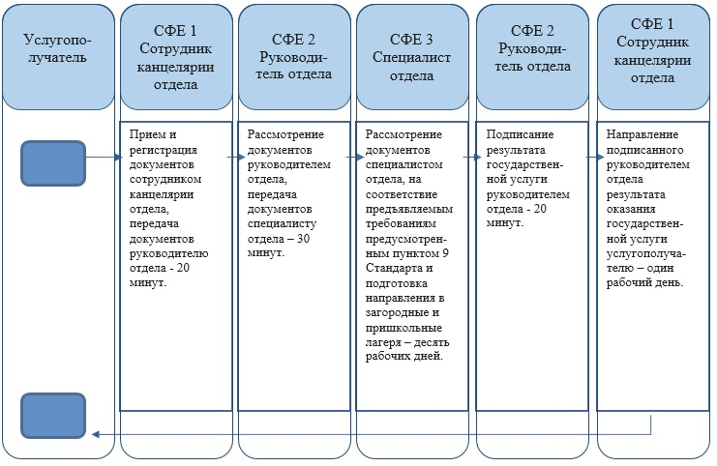

      Условные обозначения

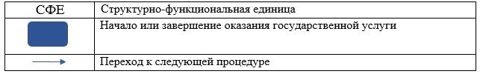

|  |  |
| --- | --- |
|  | Утвержден  постановлением акимата  Карагандинской области  от 23 июня 2015 года  № 34/18 |

**Регламент государственной услуги**  
**"Постановка на учет лиц, желающих усыновить детей"**

      Сноска. Регламент - в редакции постановления акимата Карагандинской области от 08.01.2016 № 01/03 (вводится в действие по истечении десяти календарных дней после его первого официального опубликования).

**1. Общие положения**

      1. Государственная услуга "Постановка на учет лиц, желающих усыновить детей" (далее – государственная услуга) оказывается местными исполнительными органами районов и городов Карагандинской области (далее – услугодатель).  
      Прием заявления и выдача результата оказания государственной услуги осуществляется через:  
      1) канцелярию услугодателя;  
      2) веб-портал "электронного правительства" www.egov.kz (далее – портал).  
      2. Форма оказания государственной услуги: электронная (частично автоматизированная) и (или) бумажная.  
      3. Результат оказания государственной услуги:  
      При обращении к услугодателю – заключение о возможности (невозможности) быть кандидатом (ами) в усыновители по форме согласно приложению 1 к стандарту государственной услуги "Постановка на учет лиц, желающих усыновить детей", утвержденному приказом Министра образования и науки Республики Казахстан от 13 апреля 2015 года № 198 "Об утверждении стандартов государственных услуг, оказываемых в сфере семьи и детей" (зарегистрирован в Реестре государственной регистрации нормативных правовых актов за № 11184), (далее – Стандарт).   
      На портал – уведомление о готовности заключения о возможности (невозможности) быть кандидатом (ами) в усыновители по форме согласно приложению 2 к Стандарту государственной услуги (далее - уведомление).  
      После получения уведомления, услугополучателю необходимо обратиться по указанному в уведомлении адресу для получения заключения о возможности (невозможности) быть кандидатом (ами) в усыновители.  
      Форма предоставления результата оказания государственной услуги – бумажная.

**2. Описание порядка действий структурных подразделений**  
**(работников) услугодателя в процессе оказания государственной услуги**

      4. Основанием для начала процедуры (действия) по оказанию государственной услуги является заявление физических лиц (далее – услугополучатель) с предоставлением необходимых документов, указанных в пункте 9 Стандарта или запрос в форме электронного документа, подписанный электронной цифровой подписью (далее – ЭЦП) услугополучателя.  
      5. Содержание процедур (действий), входящих в состав процесса оказания государственной услуги, длительность выполнения:  
      действие 1 - канцелярия услугодателя осуществляет прием документов и осуществляет их регистрацию - 20 минут;  
      результат - направление документов на резолюцию руководителю отдела;  
      действие 2 - руководитель отдела рассматривает документы и назначает ответственного исполнителя – 20 (двадцать) минут;  
      результат - определение ответственного специалиста для исполнения;  
      действие 3 - ответственный специалист рассматривает документы на соответствие предъявляемым требованиям предусмотренным пунктом 9 Стандарта и готовит заключение о возможности (невозможности) граждан быть кандидатами в усыновители – 10 календарных дней;  
      результат - направление решения на подпись руководителю отдела;  
      действие 4 – руководитель отдела рассматривает заключение о возможности (невозможности) граждан быть кандидатами в усыновители и подписывает в течение одного календарного дня;  
      результат - направление решения государственной услуги на регистрацию в канцелярию услугодателя;  
      действие 5 - канцелярия услугодателя регистрирует и выдает услугополучателю заключение о возможности (невозможности) быть кандидатом(ами) в усыновители- в течений одного календарного дня;  
      результат – получение услугополучателем заключения о возможности (невозможности) граждан быть кандидатами в усыновители.  
      Срок оказания государственной услуги с момента сдачи документов услугодателю – 15 (пятнадцать) календарных дней.

**3. Описание порядка взаимодействия структурных подразделений**  
**(работников) услугодателя в процессе оказания**  
**государственной услуги**

      6. Перечень структурных подразделений (работников) услугодателя, которые участвуют в процессе оказания государственной услуги:  
      1) сотрудник канцелярии услугодателя;  
      2) руководитель отдела;  
      3) ответственный специалист.  
      7. Описание последовательности процедур (действий) между структурными подразделениями (работниками) с указанием длительности каждой процедуры (действия), необходимых для оказания государственной услуги:  
      1) прием и регистрация документов сотрудником канцелярии, передача документов руководителю отдела – 20 минут;  
      2) рассмотрение документов руководителем отдела, передача документов ответственному специалисту – 20 минут;  
      3) рассмотрение документов ответственным специалистом, на соответствие предъявляемым требованиям, предусмотренным пунктом 9 Стандарта и подготовка заключения о возможности (невозможности) граждан быть кандидатами в усыновители - десять календарных дней;  
      4) подписание результата государственной услуги руководителем отдела - в течение одного календарного дня;  
      5) направление подписанного руководителем отдела результата оказания государственной услуги услугополучателю - один календарный день.

**4. Описание порядка взаимодействия с Государственной корпорацией "Правительство для граждан" и (или) иными услугодателями, а также порядка использования информационных систем в процессе оказания государственной услуги**

      Сноска. Заголовок главы 4 – в редакции постановления акимата Карагандинской области от 20.06.2016 № 43/06 (вводится в действие по истечении десяти календарных дней после дня его первого официального опубликования).  
      8. Порядок обращения и последовательности процедур (действий) услугодателя и услугополучателя при оказании государственной услуги через портал указан в диаграмме № 1 функционального взаимодействия информационных систем, задействованных в оказании государственной услуги, согласно приложению 1 к настоящему регламенту:  
      процесс 1 – прикрепление в интернет-браузер компьютера услугополучателя регистрационного свидетельства ЭЦП и ввод услугополучателем пароля (процесс авторизации) на портале для получения государственной услуги;  
      условие 1 – проверка на портале подлинности данных о зарегистрированном услугополучателе через логин (индивидуальный идентификационный номер (далее – ИИН) и пароль;  
      процесс 2 – формирование порталом сообщения об отказе в авторизации в случае имеющихся нарушений в данных услугополучателя;  
      процесс 3 – выбор услугополучателем государственной услуги, вывод на экран формы запроса для оказания государственной услуги и заполнение услугополучателем, прикрепление к форме запроса документов согласно пункту 9 стандарта в электронном виде;  
      процесс 4 – выбор услугополучателем регистрационного свидетельства ЭЦП для удостоверения (подписания) запроса;  
      условие 2 – проверка срока действия регистрационного свидетельства ЭЦП и отсутствия в списке отозванных (аннулированных) регистрационных свидетельств, а также соответствия идентификационных данных между ИИН указанным в запросе, и ИИН указанным в регистрационном свидетельстве ЭЦП);  
      процесс 5 – формирование сообщения об отказе в запрашиваемой услуге случае имеющихся нарушений в условии 2;  
      процесс 6 – удостоверение (подписание) запроса для оказания государственной услуги посредством ЭЦП услугополучателя;  
      процесс 7 – регистрация электронного запроса услугополучателя на портале;  
      условие 3 – проверка услугодателем соответствия услугополучателя к требованиям для постановки на учет лиц, желающих усыновить детей;  
      процесс 8 – формирование сообщения об отказе в запрашиваемой государственной услуги случае имеющихся нарушений в данных услугополучателя;  
      процесс 9 – получение услугополучателем результата государственной услуги, сформированной на портале. Электронный документ формируется с использованием ЭЦП уполномоченного лица услугодателя.  
      9. Подробное описание последовательности процедур (действий), взаимодействий структурных подразделений (работников) услугодателя в процессе оказания государственной услуги, а также описание использования информационных систем в процессе оказания государственной услуги отражается в справочнике бизнес-процессов оказания государственной услуги согласно приложению 2 к настоящему регламенту.

|  |  |
| --- | --- |
|  | Приложение 1 к регламенту государственной услуги "Постановка на учет лиц, желающих усыновить детей" |

**Диаграмма № 1 функционального взаимодействия при оказании государственной**  
**услуги через Портал**

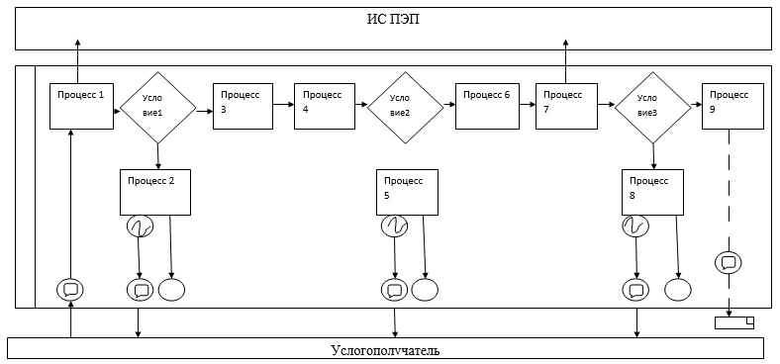



|  |  |
| --- | --- |
|  | Приложение 2 к регламенту государственной услуги "Постановка на учет лиц, желающих усыновить детей" |

**Справочник бизнес – процессов оказания государственной услуги**  
**"Постановка на учет лиц, желающих усыновить детей"**

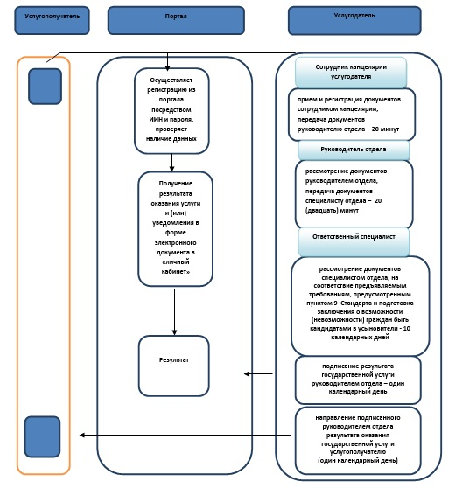

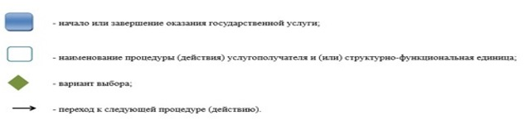

© 2012. РГП на ПХВ «Институт законодательства и правовой информации Республики Казахстан» Министерства юстиции Республики Казахстан